**TRƯỜNG ĐẠI HỌC NÔNG LÂM THÀNH PHỐ HỒ CHÍ MINH**

**KHOA CÔNG NGHỆ THÔNG TIN**

Tổng hợp 100 mẫu bìa word đẹp miễn phí mới nhất - tải miễn phí - Mẹo Hay  Plus

**BÁO CÁO CUỐI KỲ**

**MÔN HỌC: ĐẢM BẢO CHẤT LƯỢNG VÀ KIỂM THỬ PHẦN MỀM**

**CHỦ ĐỀ: TRANG WEB BÁN HÀNG CELLPHONES**

*Giảng viên hướng dẫn*: **Trần Thị Thanh Nga**

Sinh viên thực hiện: **Phạm Gia Bảo 20130005 (Nhóm trưởng)**

**Nguyễn Thị Xuân Hoa 20130038**

**Hồ Thanh Hoài An 20130139**

**Võ Khôi Nhơn 20130355**

**Nguyễn Thị Phương Nhi 20130353**

**DOCUMENT HISTORY AND INFORMATION**

**History of Amendments:**

*A - Added, M - Modified, D - Deleted

| **Date** | **Version** | **Modified Section** | **Summary of Change** |
| --- | --- | --- | --- |
| 20/01/2024 | 1.0 | A | Initial Draft |
| 03/02/2024 | 2.0 | A, M | Edit |
|  |  |  |  |
|  |  |  |  |

**Distributed for Review**

This document has been distributed for the following to review:

| **Name** | **Title & Company** | **Issue Date** | **Revision** |
| --- | --- | --- | --- |
|  |  |  |  |

**Approvals**

This document requires the following approvals:

| **Name** | **Signature** | **Title** | **Issue Date** |
| --- | --- | --- | --- |
|  |  |  |  |
|  |  |  |  |
|  |  |  |  |
|  |  |  |  |
|  |  |  |  |

**Associated Documents**

This document is associated with the following other documents:

| **Name** | **Title and Originator’s Reference** | **Source** | **Issue Date** | **Version** |
| --- | --- | --- | --- | --- |
|  |  |  |  |  |

**Mục lục**

**1 Introduction 5**

**2 Purpose 5**

**3 Scope 5**

**4 Definitions, Acronyms and Abbreviations 5**

5 Overview 5

6 Functionality Requirements 5

6.1 Xem chi tiết sản phẩm 5

6.1.1 Màn hình Xem Chi Tiết Sản Phẩm 6

6.1.2 Thông tin chi tiết sản phẩm 7

6.1.3 Đánh giá sản phẩm của người dùng 8

6.1.4 Thanh điều hướng 9

6.1.5 Thêm vào Giỏ Hàng hoặc Mua Ngay 10

6.1.6 Các sản phẩm tương tự 10

6.1.7 Các sản phẩm bán kèm 11

6.2. Giỏ hàng 12

6.2.1 Yêu cầu chức năng cụ thể: 12

6.2.2 Mô tả màn hình: 12

6.3. Lịch sử mua hàng 14

6.3.1 Màn hình chính trang lịch sử mua bán: 14

6.3.2 Lọc ngày tháng năm 14

6.3.3 Xem chi tiết đơn hàng 15

6.3.4 Xem hoá đơn 16

6.3.5 Đánh giá 17

6.3.6 Mua lại 18

6.3.7 Bảo Mật 20

6.3.8 Huỷ đơn 20

6.4. Đánh giá sản phẩm 21

6.4.1 Giao diện đánh giá khi vào 1 trang chi tiết sản phẩm. 21

6.4.2. Giao diện form hiển thị viết đánh giá sản phẩm: 22

6.5. Tra cứu địa chỉ cửa hàng 26

6.5.1 Giao diện tra cứu địa chỉ cửa hàng. 26

6.6. Tìm kiếm sản phẩm 28

6.6.1 Thanh tìm kiếm: 28

a. Thanh tìm kiếm khi chưa click vào 28

b. Thanh tìm kiếm khi đã click vào 28

6.6.2 Màn hình chứa thanh nhập từ khóa (nhập từ khóa): 29

a. Màn hình chứa thanh nhập từ khóa không có lịch sử tìm kiếm 29

b. Màn hình chứa thanh nhập từ khóa có lịch sử tìm kiếm 29

c. Màn hình chứa thanh nhập từ khóa khi có gợi ý sản phẩm 30

6.6.3 Màn hình kết quả tìm kiếm sản phẩm: 31

a. Màn hình kết quả tìm kiếm với từ khóa thông thường 31

b. Màn hình kết quả tìm kiếm với dòng sản phẩm 32

c. Màn hình kết quả tìm kiếm với xu hướng/ loại sản phẩm 33

# Introduction

# Purpose

# Scope

# Definitions, Acronyms and Abbreviations

# Overview

# Functionality Requirements

## 6.1 Xem chi tiết sản phẩm

Người thực hiện: Phạm Gia Bảo

* Đây là chức năng cho phép người dùng xem được mô tả, đặc tính, chế độ bảo hành,… của một sản phẩm bất kì
* Mục đích: Chức năng này cho phép người dùng xem thông tin chi tiết về một sản phẩm mà họ quan tâm, giúp họ đưa ra quyết định mua sắm có cơ sở hơn.
* Phạm vi: Chức năng Xem Chi Tiết Sản Phẩm bao gồm các yếu tố sau:
  + Màn hình Xem Chi Tiết Sản Phẩm
  + Thông tin Chi Tiết Sản Phẩm
  + Đánh Giá và Nhận Xét
  + Thanh điều hướng
  + Xem Ảnh Sản Phẩm
  + Thêm vào Giỏ Hàng hoặc Mua Ngay
  + Các sản phẩm tương tự
  + Các sản phẩm bán kèm

### 6.**1.1 Màn hình Xem Chi Tiết Sản Phẩm**

- Màn hình xem chi tiết sản phẩm thể hiện đầy đủ các thông tin của sản phẩm từ loại, giá cả, khuyến mãi, các cửa hàng có hàng, chính sách bảo hành,…

- Người dùng có thể truy cập màn hình này từ trang kết quả tìm kiếm hoặc từ trang danh mục sản phẩm.

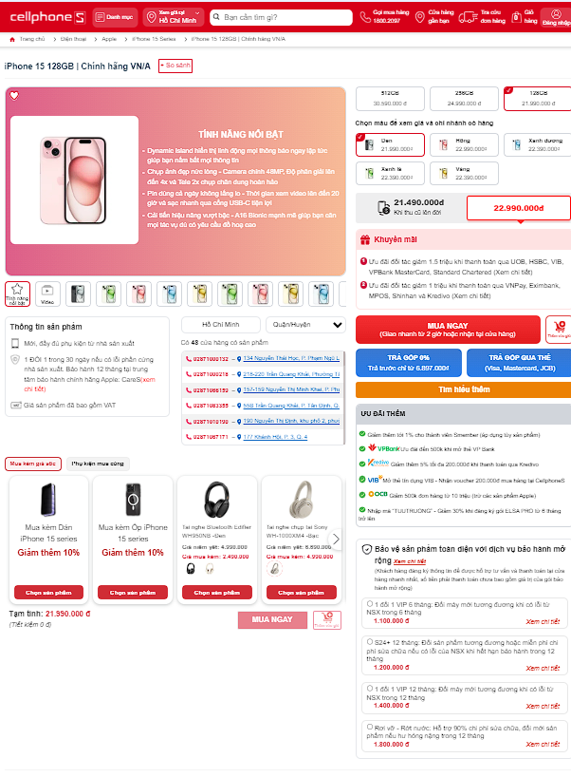

### 6.**1.2 Thông tin chi tiết sản phẩm**

- Màn hình sẽ hiển thị thông tin chi tiết về sản phẩm, bao gồm tên sản phẩm, hình ảnh, mô tả sản phẩm, giá cả, thông số kỹ thuật

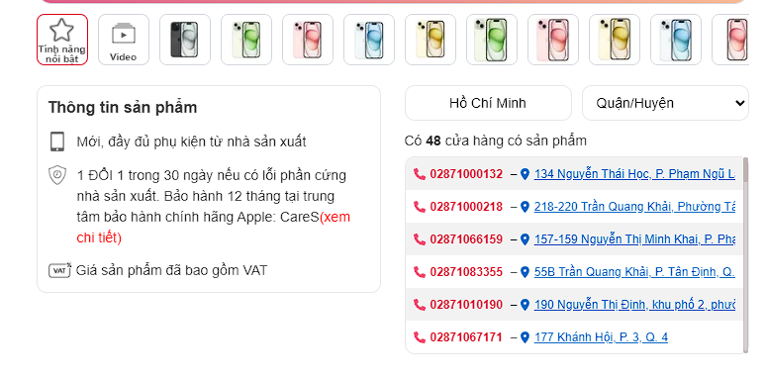 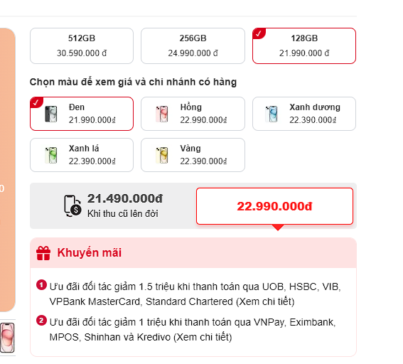 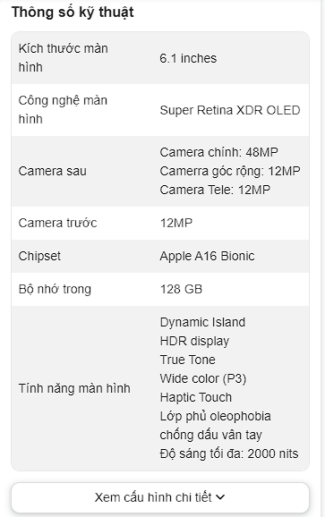

### 6.**1.3 Đánh giá sản phẩm của người dùng**

- Cho phép người dùng đánh giá, đặt câu hỏi dành cho sản phẩm mà họ đang xem

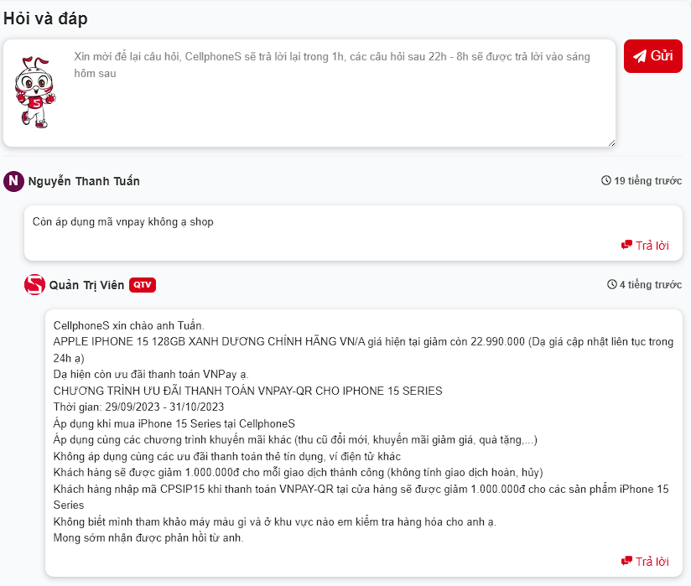

### 6.**1.4 Thanh điều hướng**

- Cho phép người dùng quay lại trang chủ hoặc danh mục sản phẩm sau khi đã xem chi tiết sản phẩm.

- Để sử dụng chức năng này, người dùng chỉ cần nhấn vào danh mục mà họ muốn quay trở lại.



6.1.5 Xem Ảnh Sản Phẩm

- Người dùng có thể xem ảnh sản phẩm trong chất lượng cao bằng cách thu phóng hoặc chuyển qua các ảnh khác của sản phẩm

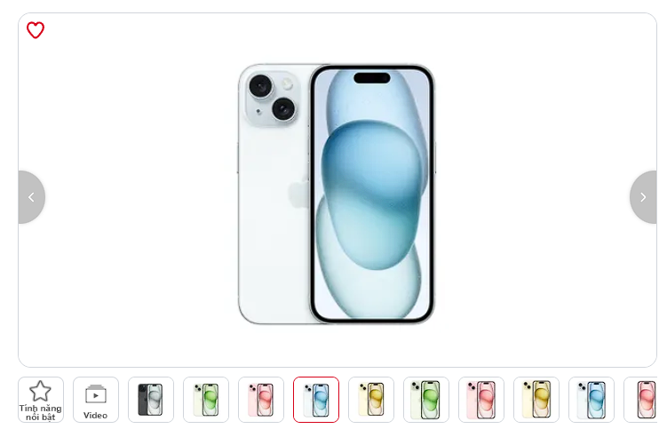

### 6.**1.5 Thêm vào Giỏ Hàng hoặc Mua Ngay**

- Người dùng có thể thêm sản phẩm này vào giỏ hàng hoặc chọn mua ngay

- Khi thực hiện chức năng thêm vào giỏ hàng thì màn hình của người dùng vẫn được giữ nguyên và có một thông báo thêm vào giỏ hàng thành công được hiện lên

- Khi thực hiện chức năng mua ngay thì người dùng sẽ được điều hướng đến giỏ hàng và để và sản phẩm họ chọn sẽ nằm trong giỏ

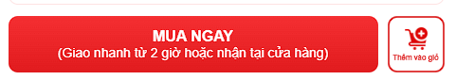

### 6.**1.6 Các sản phẩm tương tự**

- Gợi ý cho người dùng các sản phẩm liên quan đến sản phẩm hiện tại họ đang xem

- Có thể nhấn vào bất kì một sản phẩm để xem chi tiết của nó

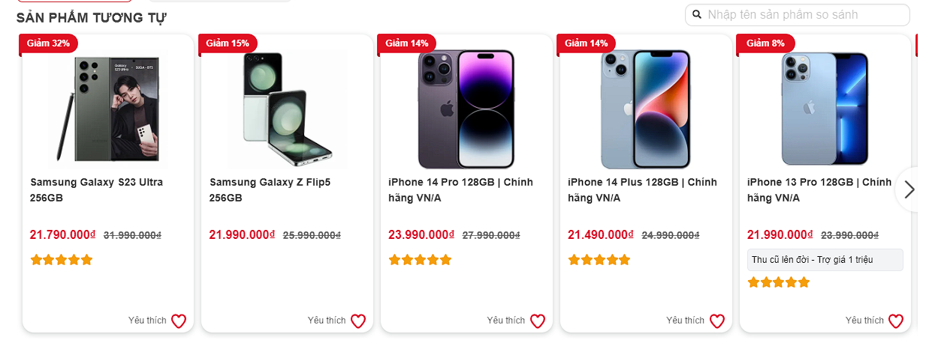

### 6.**1.7 Các sản phẩm bán kèm**

- Khi mua kèm theo các sản phẩm này sẽ được hỗ trợ về giá hoặc mua thêm các phụ kiện liên quan đến sản phẩm người dùng đang xem.

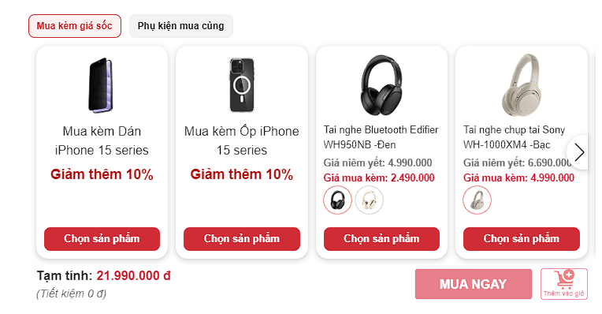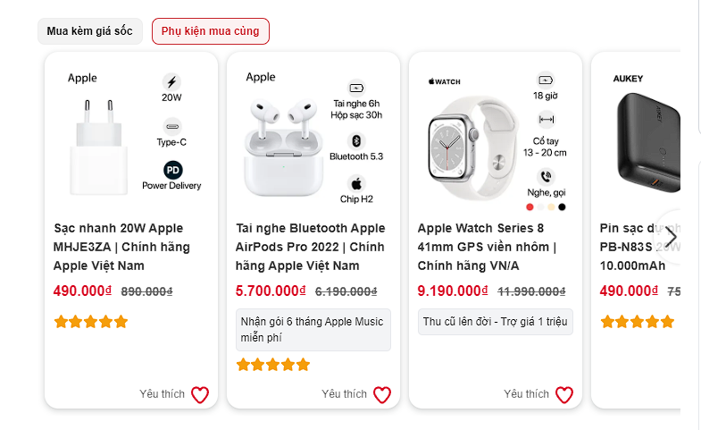

## 6.2. Giỏ hàng

Người thực hiện: Hồ Thanh Hoài An - 20130193

### 6.**2.1 Yêu cầu chức năng cụ thể:**

**6.2.1.1 Xem giỏ hàng**

* Trang web phải có một trang hoặc phần trang để hiển thị giỏ hàng của người dùng.

**6.2.1.2 Hiển thị sản phẩm trong giỏ hàng**

* Trang giỏ hàng phải hiển thị danh sách sản phẩm trong giỏ hàng, bao gồm tên sản phẩm, hình ảnh, giá, số lượng, và tổng cộng tiền cho từng sản phẩm.

**6.2.1.3 Sửa đổi số lượng sản phẩm**

* Người dùng cần có khả năng điều chỉnh số lượng sản phẩm trong giỏ hàng, thường bằng cách sử dụng các nút "Tăng" và "Giảm" hoặc nhập số lượng mới.

**6.2.1.4 Xóa sản phẩm khỏi giỏ hàng**

* Người dùng phải có khả năng xóa sản phẩm khỏi giỏ hàng nếu họ không muốn mua sản phẩm đó nữa.

**6.2.1.5 Tính toán tổng số tiền**

* Hệ thống phải tính toán tổng số tiền cho tất cả sản phẩm trong giỏ hàng dựa trên giá của sản phẩm và số lượng sản phẩm. Tổng số tiền này phải được hiển thị cho người dùng.

**6.2.1.6 Thêm sản phẩm vào giỏ hàng**

* Hệ thống phải cho phép thêm sản phẩm vào giỏ hàng từ danh sách hoặc từ trang chi tiết sản phẩm.
* Tăng số lượng sản phẩm khi sản phẩm đã tồn tại trong giỏ hàng.

### 6.**2.2 Mô tả màn hình:**

**6.2.2.1 Màn hình "Giỏ hàng"**

* Mô tả**:** Hiển thị giỏ hàng của người dùng**.**
* Yêu cầu**:** Hiển thị danh sách sản phẩm trong giỏ hàng, số lượng, giá, và tổng cộng tiền. Cung cấp nút "Mua ngay" để người dùng tiến hành đặt hàng.

**6.2.2.2 Màn hình "Chi tiết sản phẩm trong giỏ hàng"**

* **Mô tả**: Người dùng có thể nhấn vào tên sản phẩm trong giỏ hàng để xem chi tiết sản phẩm.
* **Yêu cầu**: Hiển thị mô tả chi tiết, hình ảnh sản phẩm, và các thông tin liên quan khác. **Hover vào ảnh sẽ hiển thị. Hover vào icon xóa sẽ in đậm.**

**6.2.2.3 Màn hình "Cập nhật giỏ hàng"**

* Mô tả**: Cho phép người dùng điều chỉnh số lượng sản phẩm trong giỏ hàng.**
* Yêu cầu**: Hiển thị số lượng hiện tại, nút "Tăng" và "Giảm," và trường văn bản để người dùng nhập số lượng mới.**

**6.2.2.4 Màn hình "Thông tin giao hàng"**

* **Mô tả**: Trang này yêu cầu người dùng nhập thông tin về giao hàng, chọn phương thức thanh toán và xem lại đơn đặt hàng trước khi xác nhận.
* **Yêu cầu**: Giao diện phải cung cấp các trường dữ liệu cho thông tin giao hàng (địa chỉ, điện thoại, ghi chú) và lựa chọn phương thức thanh toán (thẻ tín dụng, ví điện tử).

**6.2.2.5 Màn hình "Hoàn thành đặt hàng"**

* Mô tả**:** Trang này hiển thị thông tin xác nhận về đơn đặt hàng sau khi người dùng đã xác nhận.
* Yêu cầu**:** Hiển thị số đơn hàng, dự kiến thời gian giao hàng, và thông tin liên quan khác.

## 6.3. Lịch sử mua hàng

Người thực hiện: Nguyễn Thị Xuân Hoa

- Mục tiêu chức năng này để cung cấp thông tin chi tiết về các đơn hàng trước đó của người dùng.

- Người dùng phải đăng nhập tài khoản vào website và nhấn truy cập vào phần “ Lịch sử mua hàng” .

- Người dùng sẽ chỉ có quyền truy cập vào lịch sử mua hàng của riêng họ.

### 6.**3.1** **Màn hình chính trang lịch sử mua bán:**

- Hiển thị màn hình của trang “Lịch sử mua hàng” là tên tài khoản và cấp độ “level” của tài khoản đó

- Hiện tổng số đơn hàng đã mua, tổng tiền các đơn hàng đã thành công của tài khoản.

- Màn hình hiển thị các item về các trạng thái của đơn hàng, người dùng có thể chọn lọc theo trạng thái đơn hàng như: Tất cả, Đợi xác nhận, Đã xác nhận, Đang vận chuyển, Đã giao hàng, Đã huỷ.

- Đơn hàng sẽ được hiển thị theo thứ tự mới nhất đến cũ nhất.

- Có chức năng lọc đơn hàng theo ngày tháng.

- Hình ảnh sẽ được hover nổi lên khi được đưa chuột vào.

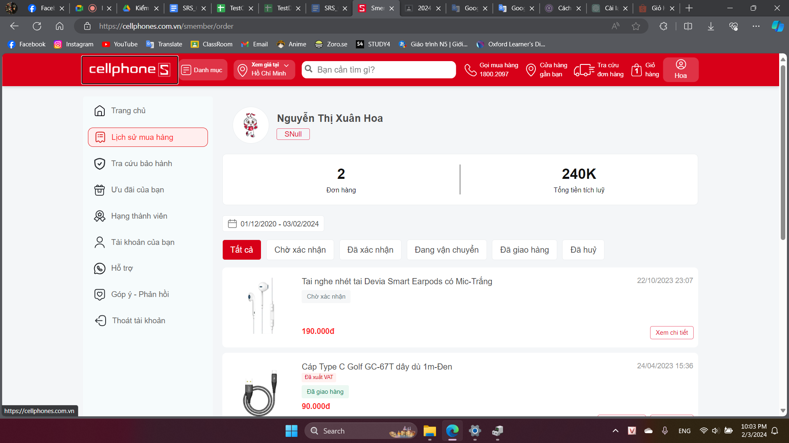

### 6.**3.2** **Lọc ngày tháng năm**

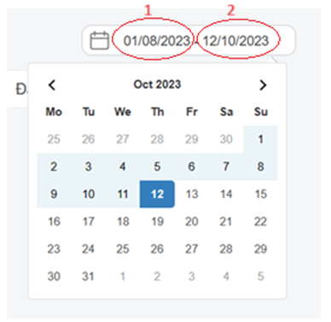 hình 1

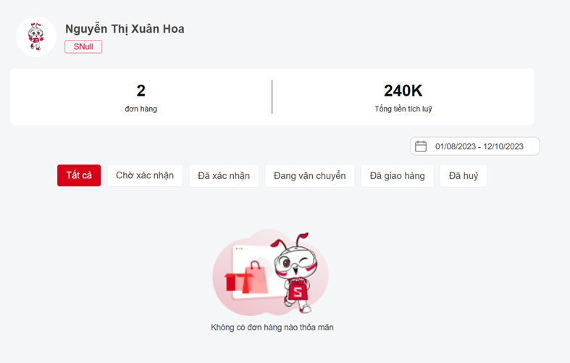hình 2

- Nhấn vào phía 1 hoặc 2 để chọn khoảng thời gian mua đơn hàng như ở hình 1, khi chọn phía nào thì sẽ được làm nổi bật bằng màu khác so với phía ngày còn lại.

- Có danh sách số năm để dễ dàng chọn năm nhanh hơn.

- Kết quả sẽ hiển thị như hình 2, nếu có đơn hàng thì sẽ hiện tên ảnh, trạng thái, số tiền của đơn hàng.

### 6.**3.3** **Xem chi tiết đơn hàng**

- Nhấn chọn “Xem chi tiết” hoặc nhấn vào tên của mặt hàng như hình 1 trang web sẽ đưa đến trang như hình 2( chi tiết đơn hàng).

- Hình 2 hiển thị đầy đủ các thông tin chi tiết của đơn hàng của khách hàng như: mã đơn, ngày tháng năm, giờ mua hàng, mặt hàng, số lượng, tiền, thông tin người mua, giá giảm, hình thức nhận hàng.

- Hình 2 khi nhấn vào tên sản phẩm sẽ chuyển tới trang chi tiết sản phẩm.

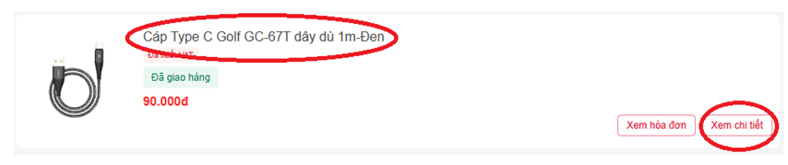 hình 1

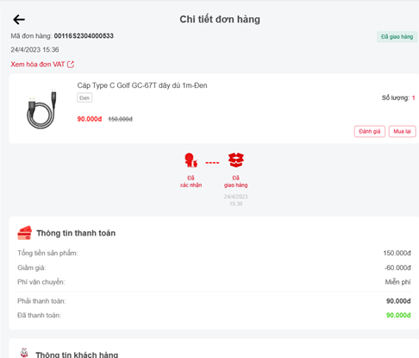 hình 2

### 6.**3.4** **Xem hoá đơn**

- Nhấn chọn “Xem hoá đơn ” như hình 1 trang web sẽ chuyển sang tab mới như hình 2.

- Ở hình 2 là hoá đơn của đơn hàng.

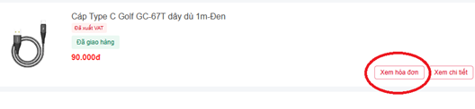hình 1

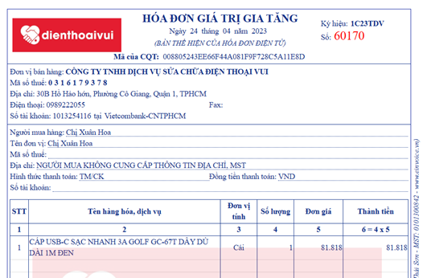 hình 2

### 6.**3.5** **Đánh giá**

- Nhấn “Đánh giá ” như ở hình 1, thì một form “Đánh giá & Nhận xét” như hình 2 xuất hiện ngay trên trang “ Chi tiết sản phẩm”.

- Ở hình 2 người dùng có thể đánh giá sao, nêu nhận xét của mình hoặc có thể thêm ảnh, sau đó nhấn “ Gửi đánh giá” để đánh giá sản phẩm, hoặc có thể nhấn “X” gốc trên bên phải hoặc có thể nhấn tùy vị trí bên ngoài form đánh giá để đóng form lại.

- Với hình 2 nơi nhập đánh giá lớn hơn 10 chữ và bé hơn 200 chữ. Khi khách hàng nhập ít hơn 10 hoặc lớn hơn 200 chữ chữ hiển thị 1 thông báo cho khách hàng biết đề nghị nhập lại đánh giá, đánh giá tối đa 3 hình ảnh.

- Đánh giá gửi đi sẽ được hiển thị ở dưới phần Trang chi tiết sản phẩm đó.

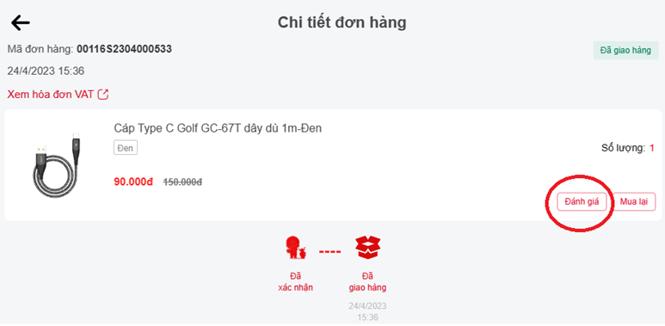 hình 1

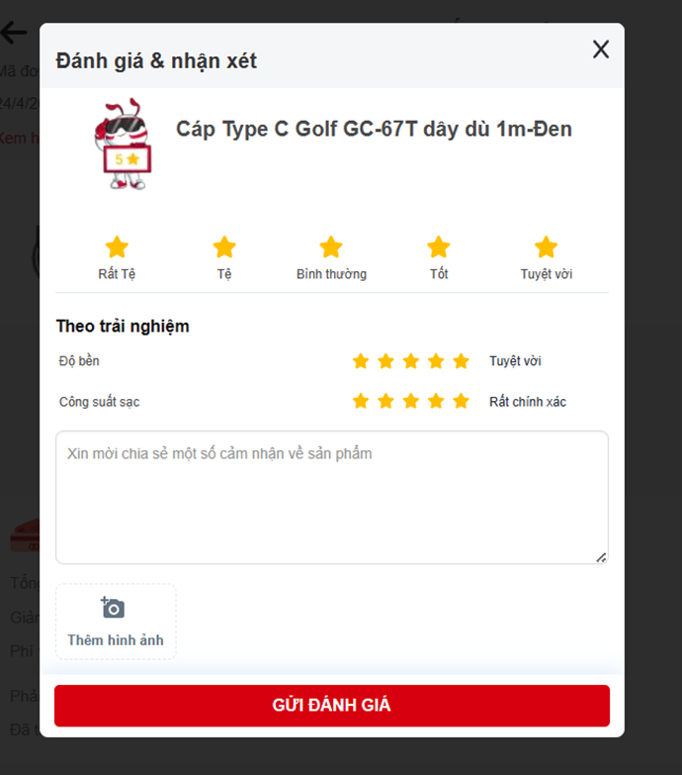 hình 2

### 6.**3.6 Mua lại**

- Ở trang chi tiết đơn hàng nhận “ Mua lại”, hệ thống sẽ thêm sản phẩm đó với số lượng là 1 vào giỏ hàng của người dùng, nếu trong giỏ đã có thì khi nhấn mua lại “ Mua lại” thì số lượng sản phẩm đó sẽ tăng lên +1.

- Đồng thời khi nhấn “ Mua lại ” như ở hình 1 hệ thống sẽ chuyển người dùng đến trang giỏ hàng.

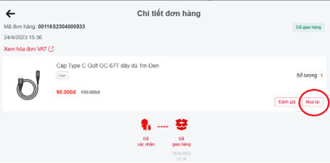hình 1

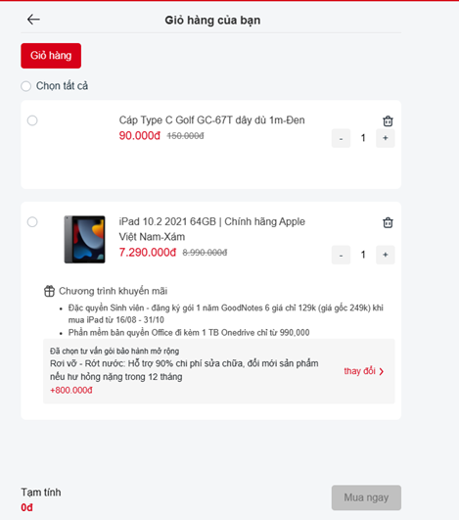 hình 2

### 6.**3.7 Bảo Mật**

- Đảm bảo tính riêng tư của thông tin cá nhân và chi tiết đơn hàng của người dùng. Chỉ cho phép người dùng xem lịch sử mua hàng của họ và không cho phép người dùng khác truy cập.

### 6.**3.8 Huỷ đơn**

- Tại trang “Chờ xác nhận” và “Đã xác nhận” có button cho phép người dùng nhấn huỷ đơn hàng.

## 6.4. Đánh giá sản phẩm

Người thực hiện: Võ Khôi Nhơn - 20130355

Chức năng này được dùng khi người dùng có nhu cầu đánh giá sản phẩm.

### 6.4.1 Giao diện đánh giá khi vào 1 trang chi tiết sản phẩm.

* Màn hình này hiển thị tổng quan đánh giá về sản phẩm và có các liên kết có thể nhấn vào để xem đánh giá chi tiết.
* Ở màn hình đánh giá sẽ có tên sản phẩm đang đánh giá, tổng đánh giá sản phẩm nằm ⅓ của màn hình và ⅔ còn lại là số lượng các sao. Phía dưới là đánh giá theo các chức năng tiêu biểu của sản phẩm và cuối cùng là button đánh giá ngay.
* Khi hover vào button đánh giá ngay sẽ thay đổi màu nền và màu chữ

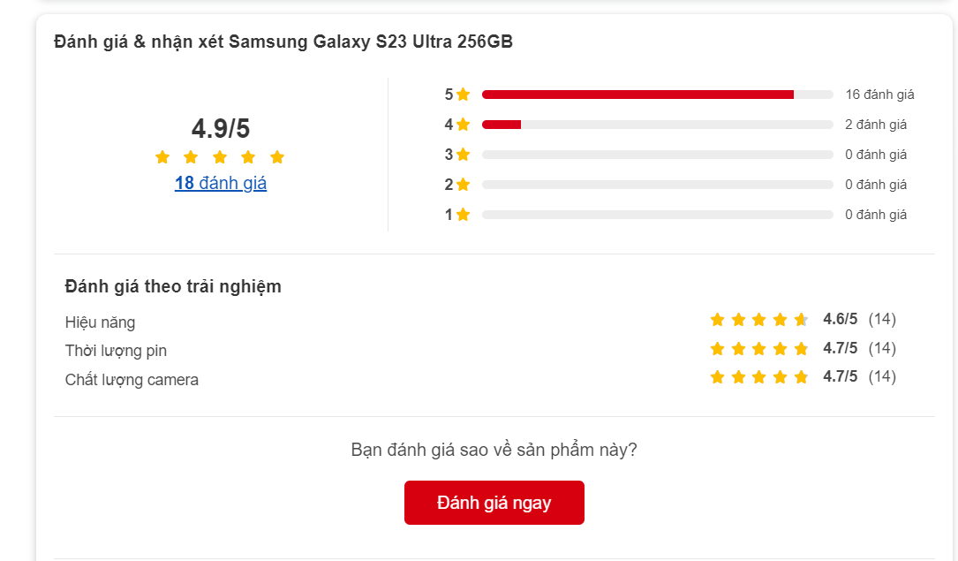

*Hình 6.4.1a Màn hình đánh giá khi vào 1 trang chi tiết sản phẩm.*

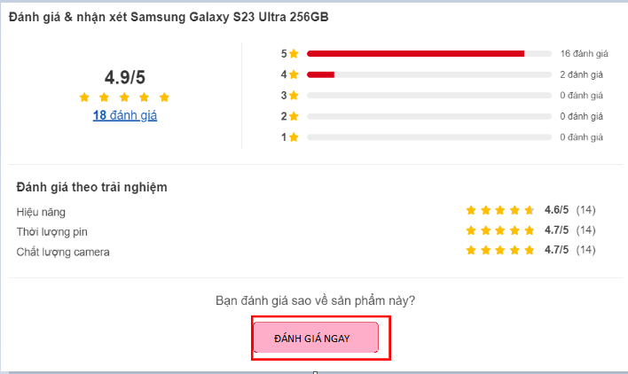

*Hình 6.4.1b Màn hình đánh giá khi hover vào button đánh giá ngay.*

### 6.**4.2. Giao diện form hiển thị viết đánh giá sản phẩm:**

* Form dùng để điền, có thể đánh giá bằng sao, bằng bình luận hoặc cả 2.
* Khi nhấn vào textarea bình luận placeholder sẽ biến mất.
* Khi hover vào button gửi đánh giá sẽ thay đổi màu nền và màu chữ
* Màn hình gồm: tên sản phẩm, dưới sẽ là đánh giá chung dựa trên sao, tiếp theo là đánh giá dựa trên trải nghiệm, dưới sẽ là textarea điền nhận xét, button chèn hình ảnh và cuối cùng là button gửi đánh giá

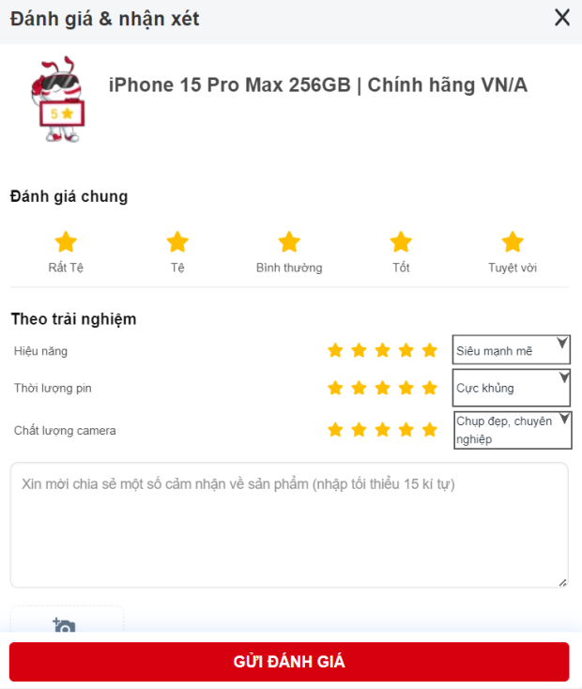

*Hình 6.4.2a Màn hình viết đánh giá sản phẩm khi chưa click vào textarea*

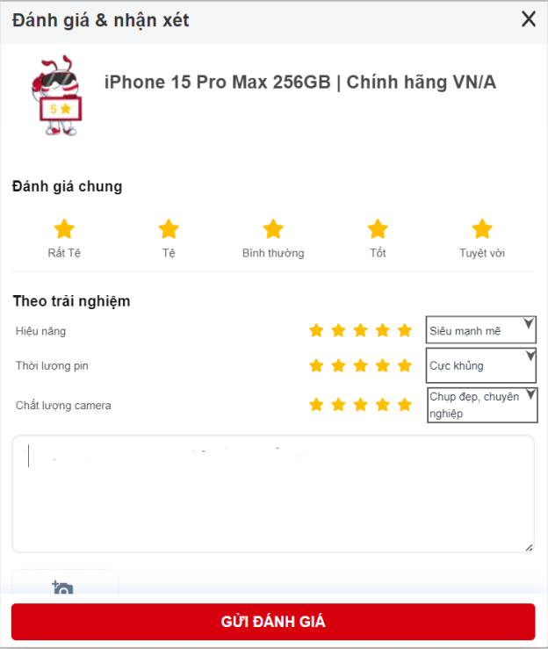

*Hình 6.4.2b Màn hình viết đánh giá sản phẩm khi click vào textarea*

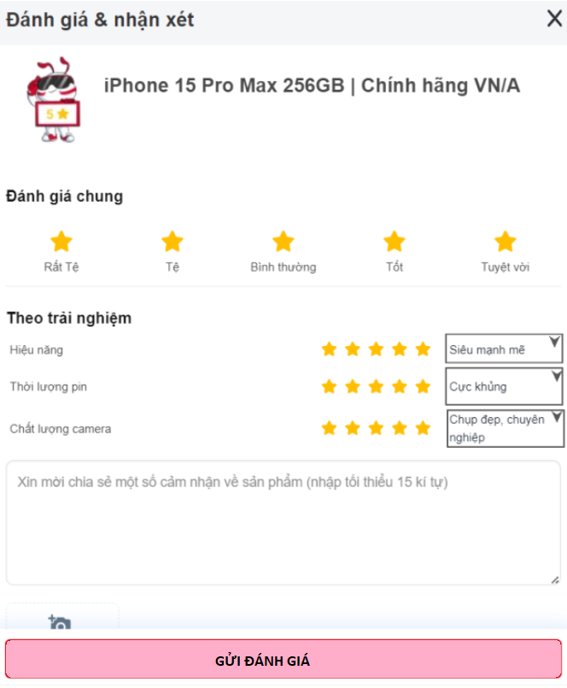

*Hình 6.4.2c Màn hình viết đánh giá sản phẩm khi hover vào button*

#### 

#### 

## 6.5. Tra cứu địa chỉ cửa hàng

Người thực hiện: Võ Khôi Nhơn - 20130355

Màn hình này là nơi hiển thị danh sách các cửa hàng và thông tin về vị trí và số điện thoại của cửa hàng.

### 6.**5.1 Giao diện tra cứu địa chỉ cửa hàng.**

* Nếu người dùng chọn vào các radio button khác nhau trong 3 mục: cellphoneS, dienthoaivui, careS thì hệ thống sẽ hiển thị danh sách các cửa hàng có liên quan. Các mục này đều có banner và logo riêng, ngoài ra còn có bản đồ hiển thị vị trí của cửa hàng.
* Người dùng chỉ cần cho phép trang web truy cập vào vị trí của mình thì có thể xem được những cửa hàng nào gần mình nhất.
* Người dùng nhập các ký tự thì ô tìm kiếm hiển thị các vị trí cửa hàng có liên quan đến ký tự đó. Trường hợp ký tự sai hoặc không hiển thị thì không có vị trí hay danh sách nào hiển thị dưới ô tìm kiếm.
* Khi người dùng nhấp chuột vào ô thành phố sẽ hiển thị ra danh sách các tỉnh thành ở Việt Nam, tương tự quận huyện cũng vậy. Nhưng nếu không chọn tỉnh thành thì sẽ không có quận/ huyện để chọn.
* Kết quả tìm thấy sẽ được in đậm ở đầu danh sách.
* Khi kết quả tìm kiếm không có địa chỉ phù hợp thì màn hình sẽ hiển thị thông báo: “0 có vị trí nào cho từ khóa này”.
* Màn hình gồm 3 radio button về các hệ thống cửa hàng, phía dưới ⅓ bên trái là thanh tìm kiếm cửa hàng và các đề xuất/ gợi ý cửa hàng (được xuất hiện khi nhập từ khóa), ⅔ còn lại là bản đồ.

**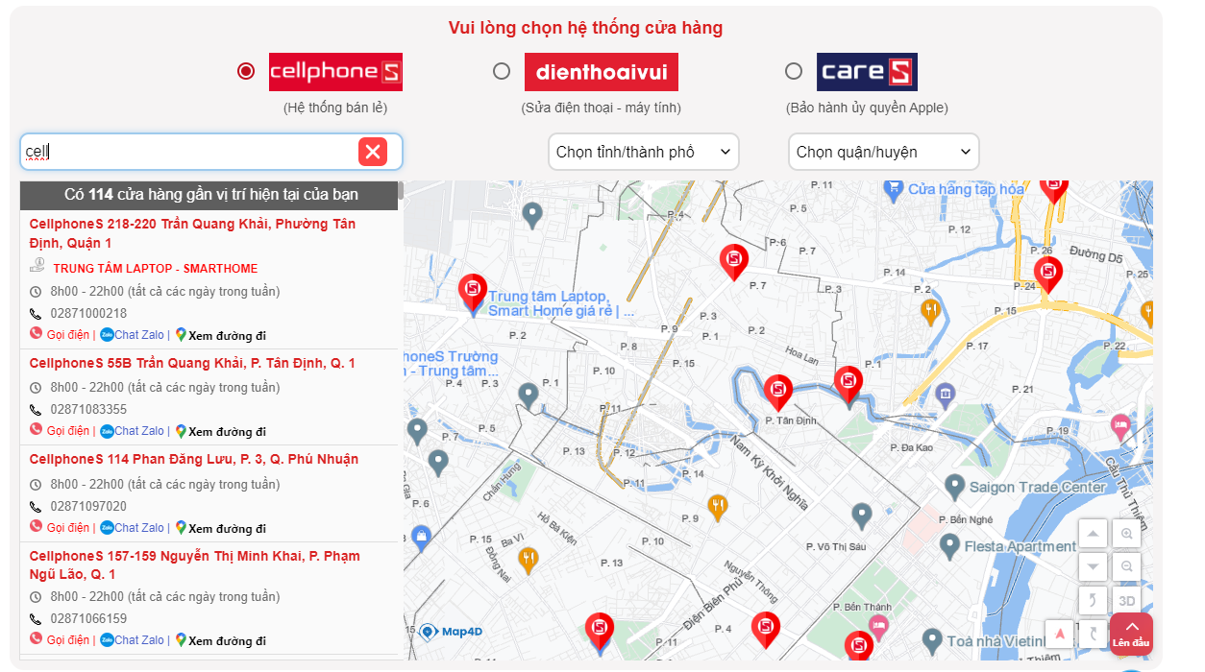***Hình 6.5.1. Màn hình tra cứu địa chỉ cửa hàng*

## 

## 6.6. Tìm kiếm sản phẩm

Người thực hiện: Nguyễn Thị Phương Nhi.

* Chức năng tìm kiếm sản phẩm bao gồm các tính năng như: hiển thị kết quả tìm kiếm, lịch sử tìm kiếm, tìm kiếm theo từ khóa, gợi ý sản phẩm khi nhập từ khóa, xu hướng tìm kiếm. Chức năng này giúp cho người dùng có thể dễ dàng tìm thấy các sản phẩm mà họ quan tâm.
* Chức năng này cho phép tìm kiếm bằng các toán tử OR, AND và NOT.
* Chức năng này bao gồm:
* Thanh tìm kiếm.
* Màn hình chứa thanh nhập từ khóa (nhập từ khóa).
* Màn hình kết quả tìm kiếm sản phẩm.

### 6.**6.1 Thanh tìm kiếm:**

* Nằm ở thanh menu, có chữ ẩn (placeholder) với nội dung: “Bạn cần tìm gì?”. Ở đây người dùng có thể người dùng nhập từ khóa tìm kiếm và bắt đầu chức năng tìm kiếm.
* Để sử dụng màn hình này người dùng cần nhấn vào thanh tìm kiếm. Sau đó nhập từ hoặc cụm từ cần tìm kiếm để tìm sản phẩm phù hợp.
* Khi tìm kiếm không có từ khóa hệ thống sẽ tự hiểu với từ khóa là dấu cách “ “.

Vị trí của thanh tìm kiếm trên thanh menu:

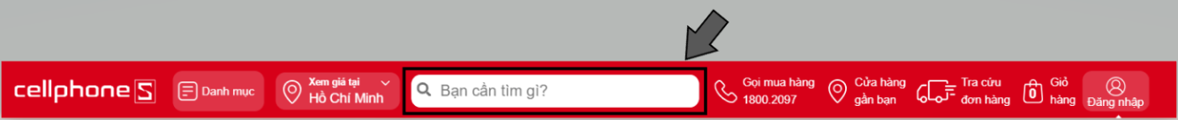

#### Thanh tìm kiếm khi chưa click vào



*Hình 6.6.1a Màn hình khung tìm kiếm chưa click.*

#### Thanh tìm kiếm khi đã click vào

* Chữ ẩn (placeholder) sẽ biến mất mỗi khi click vào thanh tìm kiếm và icon xóa từ khóa x sẽ hiện ra.
* Các từ được nhập vào ô tìm kiếm sẽ có màu #000000.

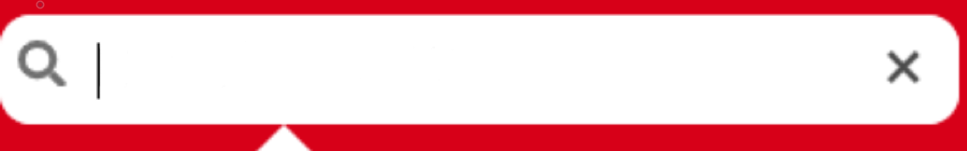

*Hình 6.6.1b Màn hình thanh tìm kiếm đã click.*

### 6.**6.2 Màn hình chứa thanh nhập từ khóa (**n**hập từ khóa):**

* Màn hình này xuất hiện khi nhập từ khóa hoặc click vào thanh tìm kiếm. Sẽ hiển thị lịch sử và các xu hướng tìm kiếm, các sản phẩm gợi ý.
* Đóng màn hình khi click chuột ra ngoài hoặc khi nhấn vào icon x (khi không có nội dung trong thanh tìm kiếm).

#### Màn hình chứa thanh nhập từ khóa không có lịch sử tìm kiếm

* Màn hình này hiển thị khi không tồn tại lịch sử tìm kiếm, không có nội dung trong thanh tìm kiếm và thanh tìm kiếm được focus.
* Màn hình này chỉ có xu hướng tìm kiếm khi chưa tìm kiếm trước đó. Các sản phẩm hoặc nhãn hàng phải nhấn được và chuyển tiếp sang trang màn hình xu hướng tìm kiếm với kết quả đúng với nội dung các button.

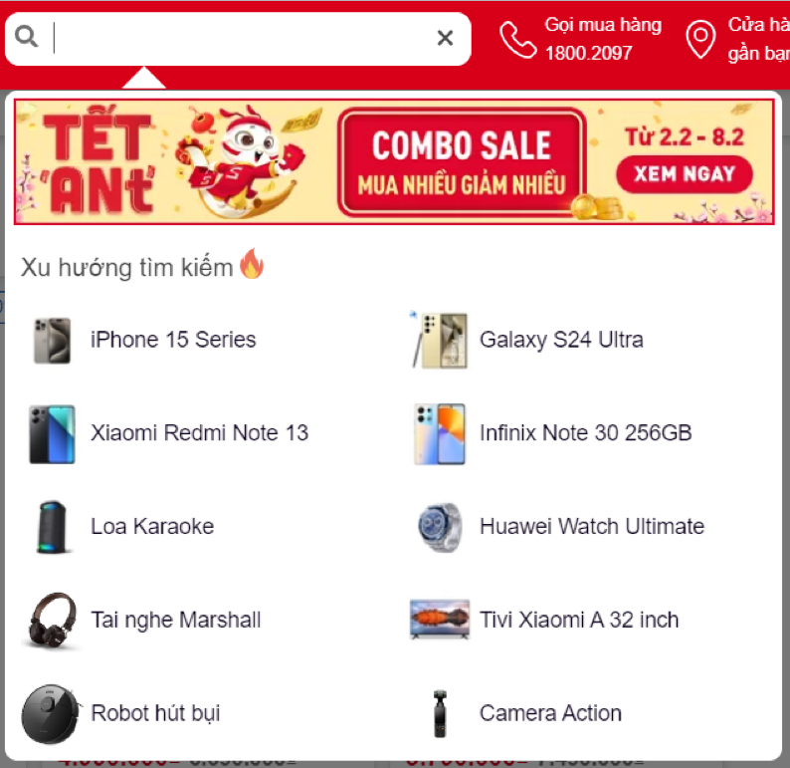

*Hình 6.6.2a Màn hình chứa thanh nhập từ khóa không có lịch sử tìm kiếm.*

#### Màn hình chứa thanh nhập từ khóa có lịch sử tìm kiếm

* Màn hình này được hiển thị khi có tồn tại lịch sử tìm kiếm trong hệ thống, không có nội dung trong thanh tìm kiếm và thanh tìm kiếm được focus.
* Màn hình có chứa lịch sử tìm kiếm theo bảng ở dưới, nằm phía trên của xu hướng tìm kiếm, mỗi một dòng của lịch sử tìm kiếm là link, mỗi khi nhấn vào thì trang web sẽ tìm kiếm từ tương ứng.

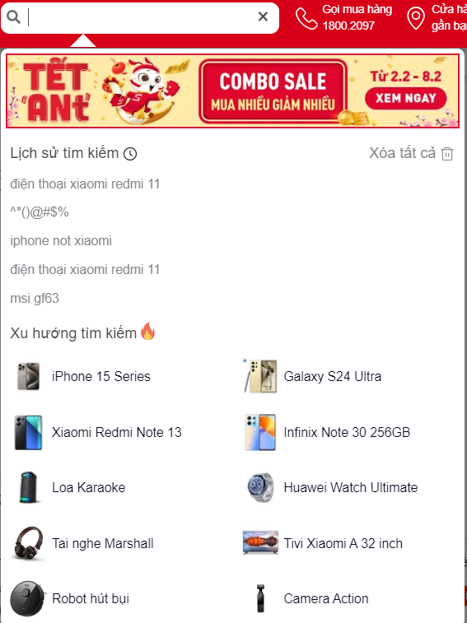



*Hình 6.6.2b Màn hình chứa thanh nhập từ khóa có lịch sử tìm kiếm.*

#### Màn hình chứa thanh nhập từ khóa khi có gợi ý sản phẩm

* Màn hình xuất hiện khi người dùng nhấn và nhập nội dung vào khung tìm kiếm. Màn hình sản phẩm gợi ý sẽ hiển thị những sản phẩm gần với từ khóa dưới dạng các button. Tiếp theo người dùng có thể nhấn vào những sản phẩm gợi ý để đi đến trang sản phẩm tương ứng.

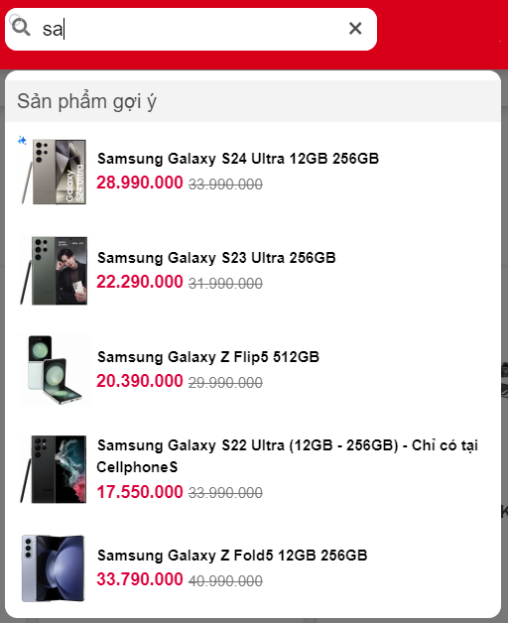

*Hình 6.6.2c Màn hình gợi ý sản phẩm theo từ khóa.*

### 6.**6.3 Màn hình kết quả tìm kiếm sản phẩm:**

* Màn hình này xuất hiện khi người dùng nhập từ khóa và kích hoạt chức năng tìm kiếm của trang web.
* Khi tìm kiếm không có kết quả sẽ hiển thị thông báo số sản phẩm là 0, từ khóa là các kí tự vừa nhập và thanh tìm kiếm vẫn hiển thị các ký tự vừa nhập (ví dụ tìm “khhkhh” thông báo sẽ hiển thị: Tìm thấy **0** sản phẩm cho từ khóa **'**khhkhh**'**).

#### Màn hình kết quả tìm kiếm với từ khóa thông thường

* Thanh điều hướng nằm trên cùng, phía dưới là dòng thông báo số lượng, tiếp theo là bộ lọc sắp xếp. Tiếp theo phía dưới là các sản phẩm chiếm ⅔ bề ngang và ⅓ còn lại là của các bài viết liên quan. Cuối cùng của sản phẩm là phần xem thêm sản phẩm.
* Mỗi lần nhấn vào một button sản phẩm sẽ hiển thị trang chi tiết sản phẩm, bài viết sẽ chuyển sang trang bài viết.
* Mỗi phân trang sẽ hiển thị 20 sản phẩm, khi nhấn vào xem thêm sản phẩm sẽ hiển thị tiếp 20 sản phẩm tiếp theo.

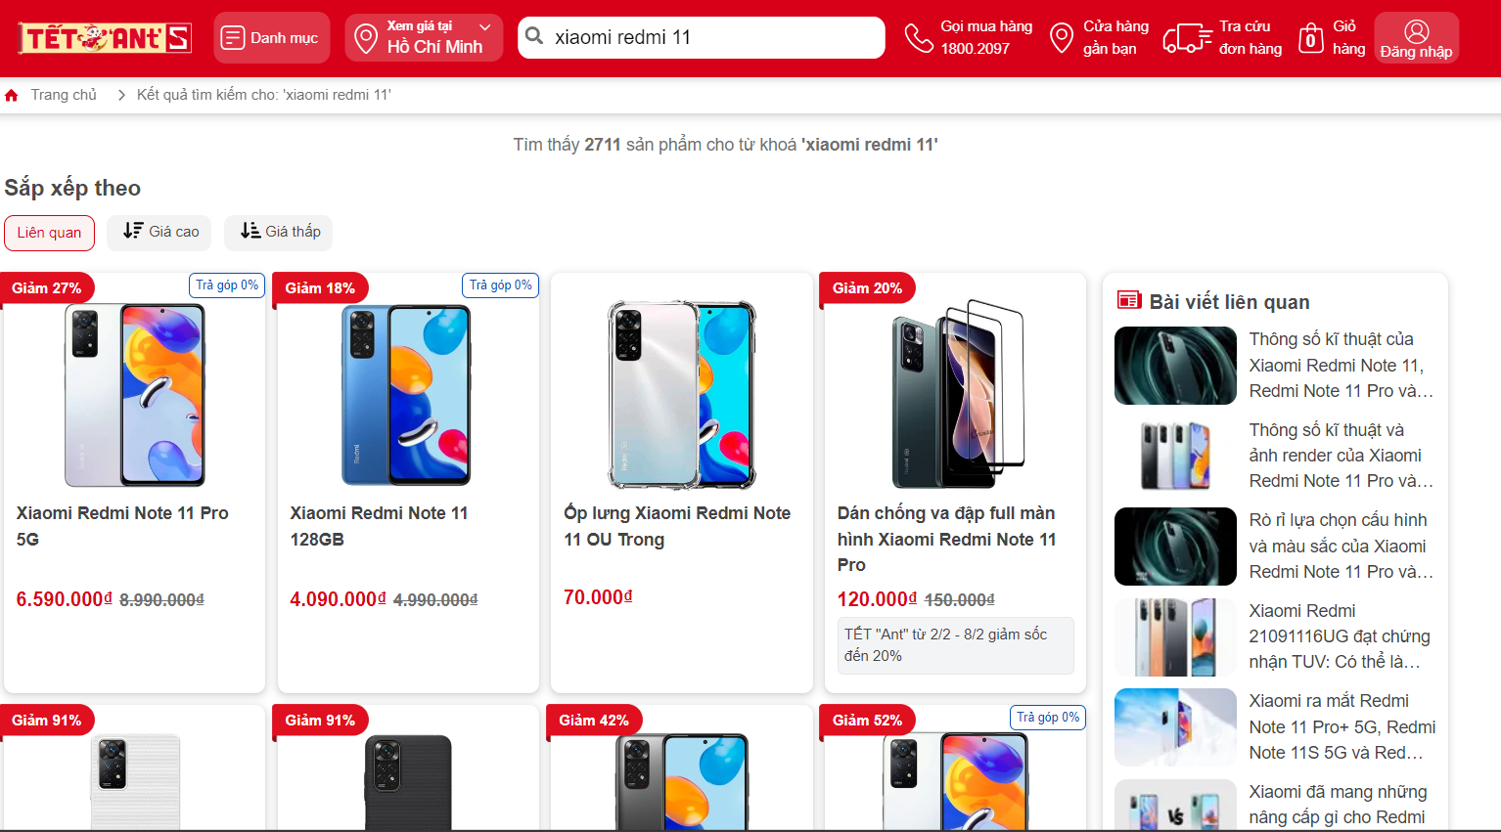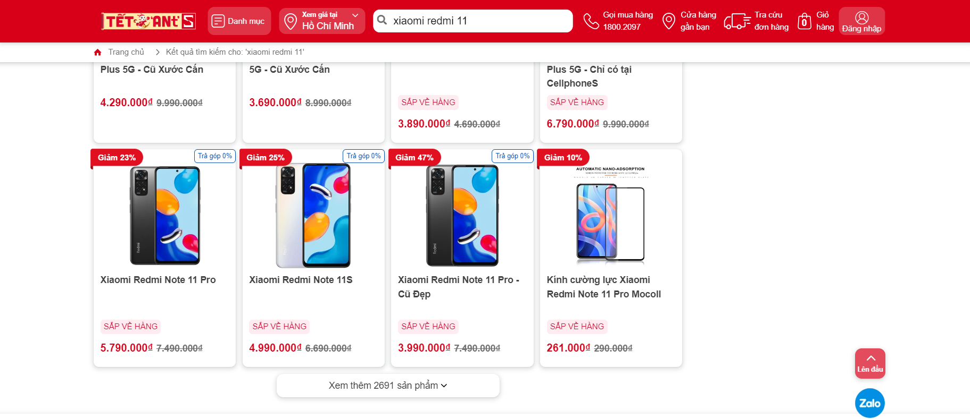

*Hình 6.6.3a Màn hình kết quả tìm kiếm với từ khóa thông thường.*

#### Màn hình kết quả tìm kiếm với dòng sản phẩm

* Thanh điều hướng nằm trên cùng, phía dưới là dòng thông báo số lượng, tiếp theo là bộ lọc dòng sản phẩm nằm phía trên bộ lọc sắp xếp. Tiếp theo phía dưới là các sản phẩm chiếm ⅔ bề ngang và ⅓ còn lại là của các bài viết liên quan. Cuối cùng của sản phẩm là phần xem thêm sản phẩm
* Mỗi lần nhấn vào một button sản phẩm sẽ hiển thị trang chi tiết sản phẩm, bài viết sẽ chuyển sang trang bài viết.
* Mỗi phân trang sẽ hiển thị 20 sản phẩm, khi nhấn vào xem thêm sản phẩm sẽ hiển thị tiếp 20 sản phẩm tiếp theo.

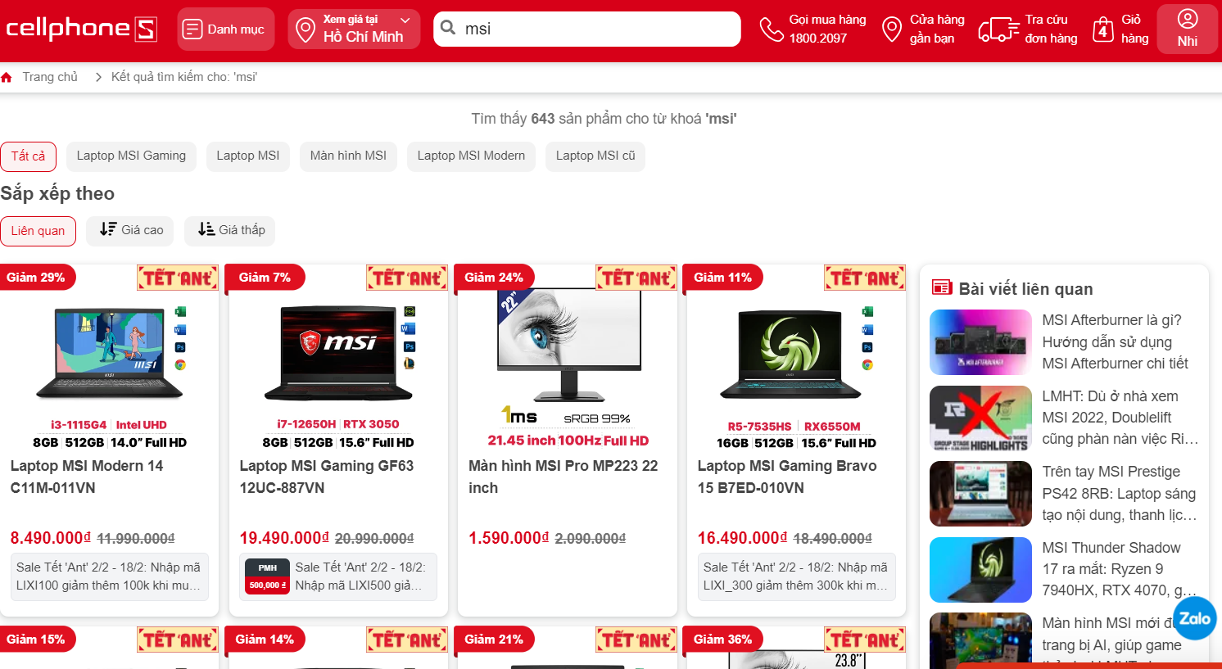

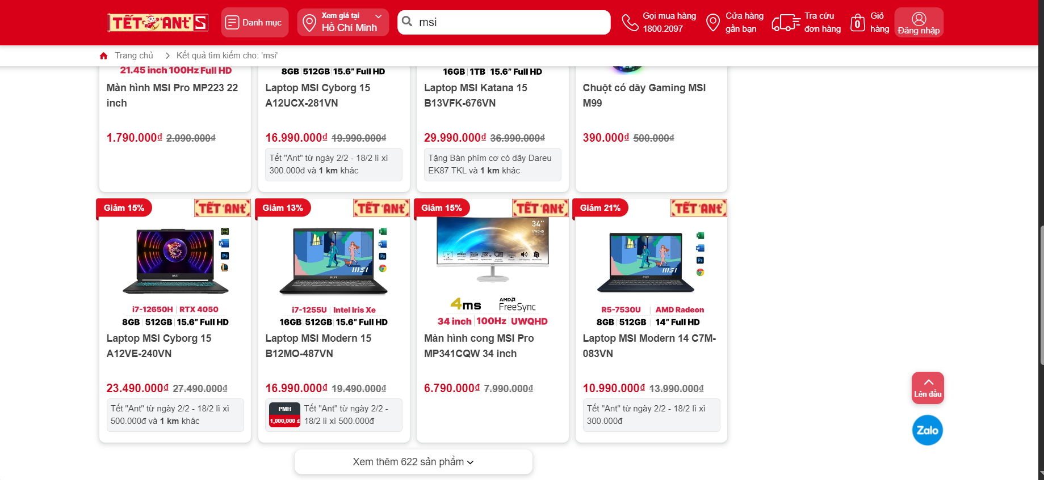

*Hình 6.6.3b Màn hình kết quả tìm kiếm với dòng sản phẩm.*

#### Màn hình kết quả tìm kiếm với xu hướng/ loại sản phẩm

* Thanh điều hướng nằm trên cùng, phía dưới là dòng thông báo số lượng, tiếp theo là bộ lọc theo tiêu chí nằm phía trên bộ lọc sắp xếp. Tiếp theo phía dưới là các sản phẩm chiếm ⅔ bề ngang và ⅓ còn lại là của các bài viết liên quan. Tiếp theo là tổng quan, giới thiệu về nhãn hiệu, cuối cùng là phần hỏi và đáp.
* Màn hình này hiển thị cho nhãn hàng trên thanh xu hướng hoặc khi tìm kiếm các theo loại sản phẩm, không có tên nhãn hàng (thuộc giới hạn lớn và nhiều nhãn hàng có sản xuất sản phẩm này ví dụ: tai nghe, chuột chơi game,...)
* Mỗi lần nhấn vào một button sản phẩm sẽ hiển thị trang chi tiết sản phẩm, bài viết sẽ chuyển sang trang bài viết.
* Mỗi phân trang sẽ hiển thị 20 sản phẩm, khi nhấn vào xem thêm sản phẩm sẽ hiển thị tiếp 20 sản phẩm tiếp theo.

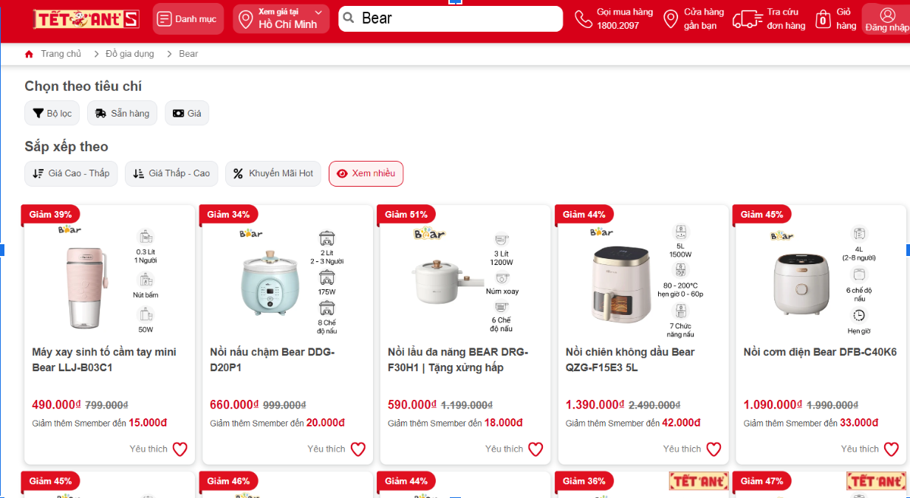

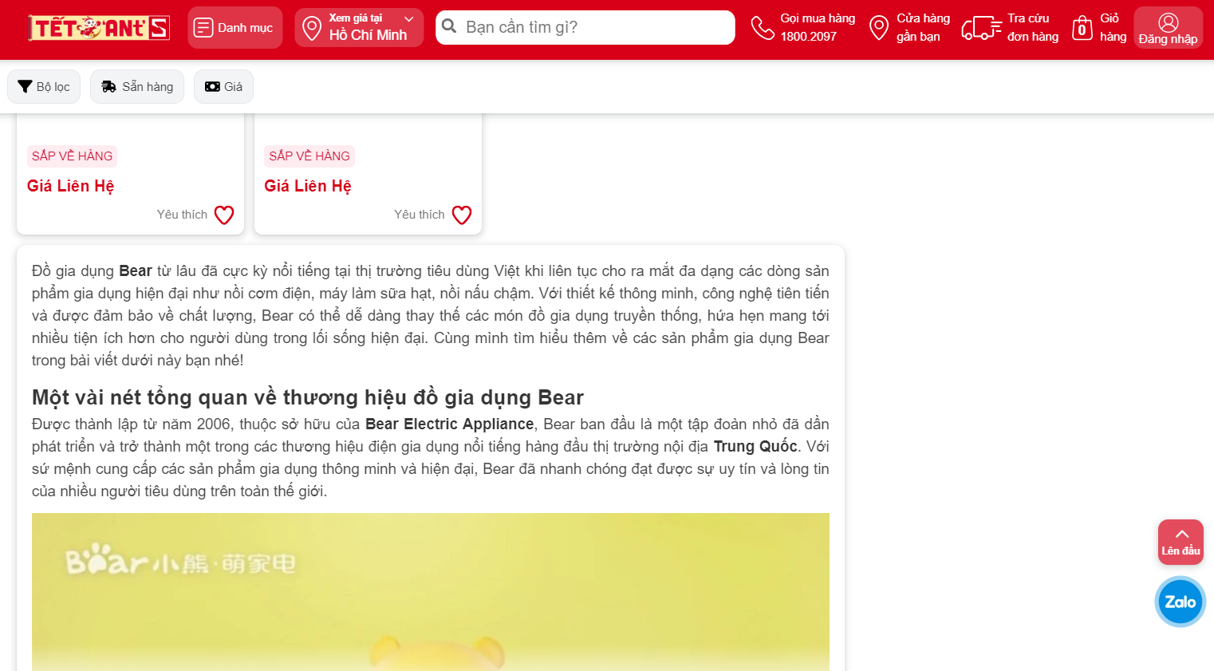

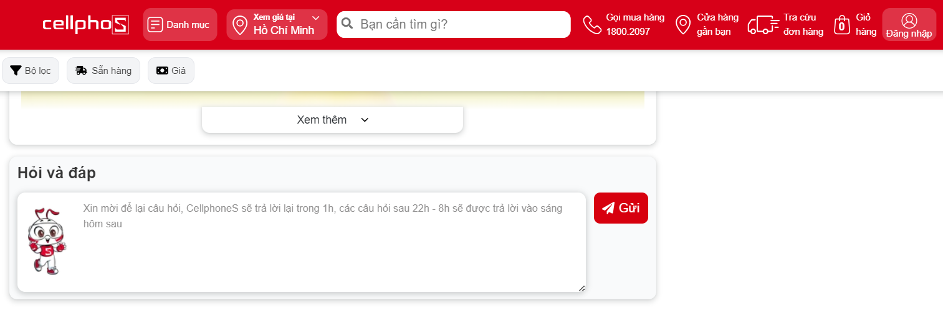

*Hình 6.6.3c Màn hình kết quả tìm kiếm với xu hướng.*